竞争性抢卡游戏系统设计

1. 需求分析：

1.目的：在现在这个人们生活越加丰富的时代，人们对精神娱乐的要求越来越高。卡牌游戏作为精神娱乐的一种，在今天也是喜闻乐见的。卡牌游戏的娱乐性在于他的竞技性给人们带来的满足感。软件预期设计一个类似《斗地主》卡牌游戏，不同的是并发运行的，是竞争性抢卡。在客户端设计登录界面，房间界面，游戏界面。设计卡牌对战规则，编写对应的算法。实现游戏室聊天等基本游戏功能

2.意义：网络上的卡牌游戏有很多种，而不同则在于更加新颖的游戏规则。卡牌游戏要想得到玩家的认可，还须要有新意，有新意的游戏才能开拓更大的市场。

设计：对于本次的竞争性抢卡游戏系统的设计，要考虑多方面，用户管理，房间管理，商城管理，游戏管理，库存管理，背包管理，交易系统管理

1. 功能分析：

用户管理：

1. 查询所有用户信息（列表查询）
2. 用户登录
3. 添加用户
4. 删除用户
5. 修改用户信息

房间管理：

1. 玩家进入房间
2. 玩家退出房间
3. 房主修改游戏房间状态
4. 房主T人
5. 玩家准备
6. 房主开始游戏

商城管理：

1. 商城购买商品
2. 商城上架商品
3. 所有用户购买商品情况

游戏管理：

1. 游戏逻辑进度运行
2. 用户重连游戏
3. 用户抢牌
4. 用户出牌

背包管理：

1. 背包查看
2. 背包

交易系统管理：

1. 售卖个人物品
2. 购买其他人挂售物品
3. 技术选型：

前端采用html，css，js，uniapp，vue技术，后端管理采用go的gorm，gin，mysql，redis，grpc，微服务相关技术

1. 环境搭建
2. 部署云主机是centos7，1核2G，需要部署redis，mysql及docker
3. 数据库存储所需表如下：
4. 用户管理表

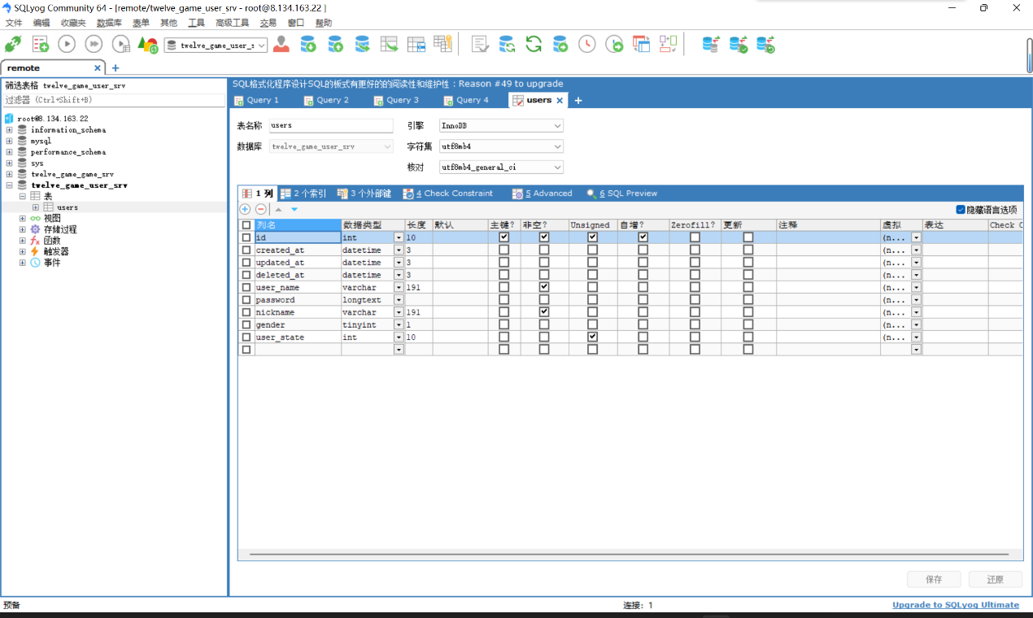

1. 房间管理（存储在redis，房间信息经常变动，存redis保证访问速度）

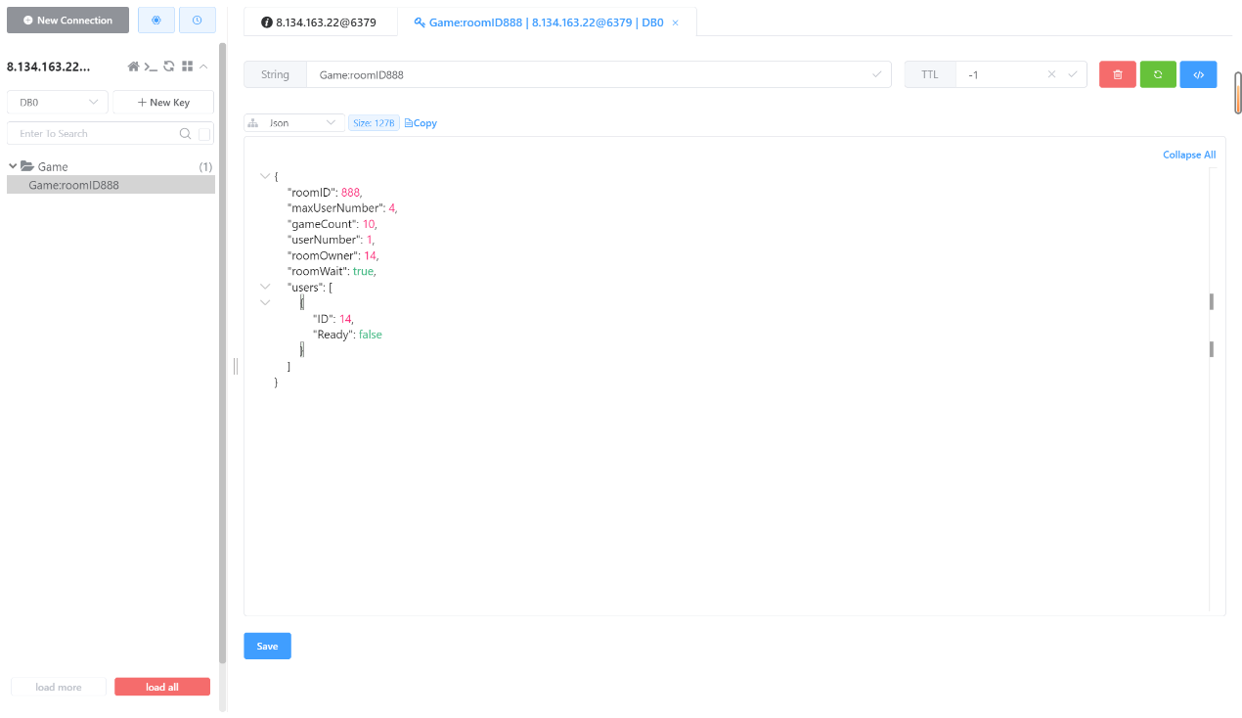

1. 商城管理（需要后台管理商城系统，可以发布商品，对稀有商品改变库存）

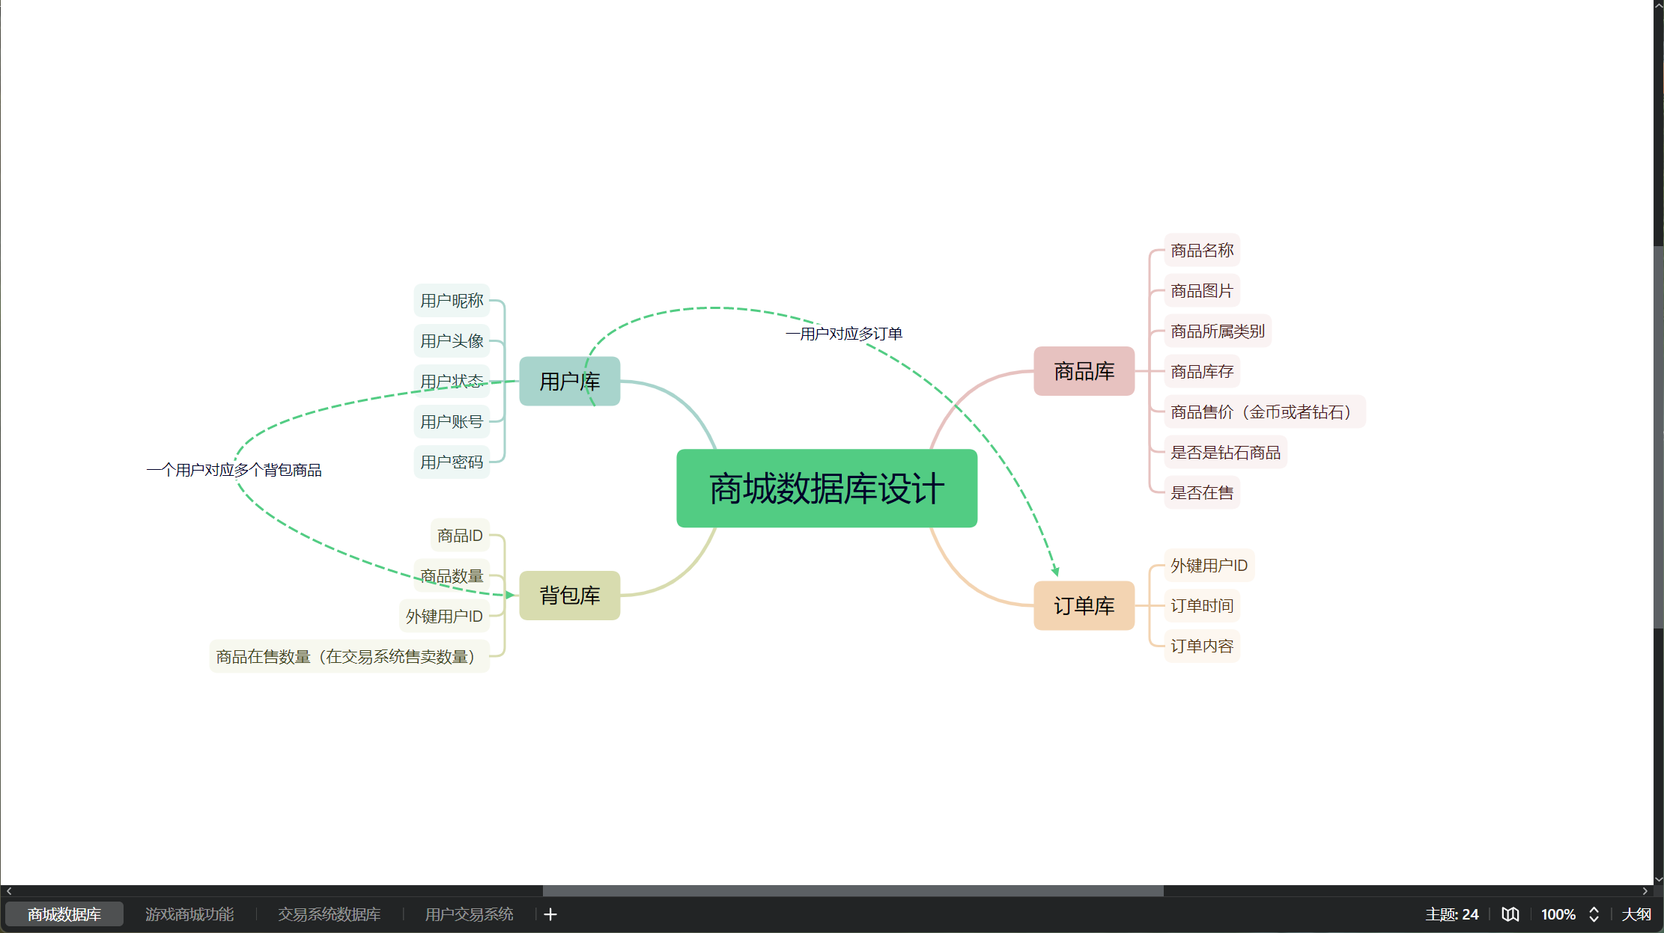

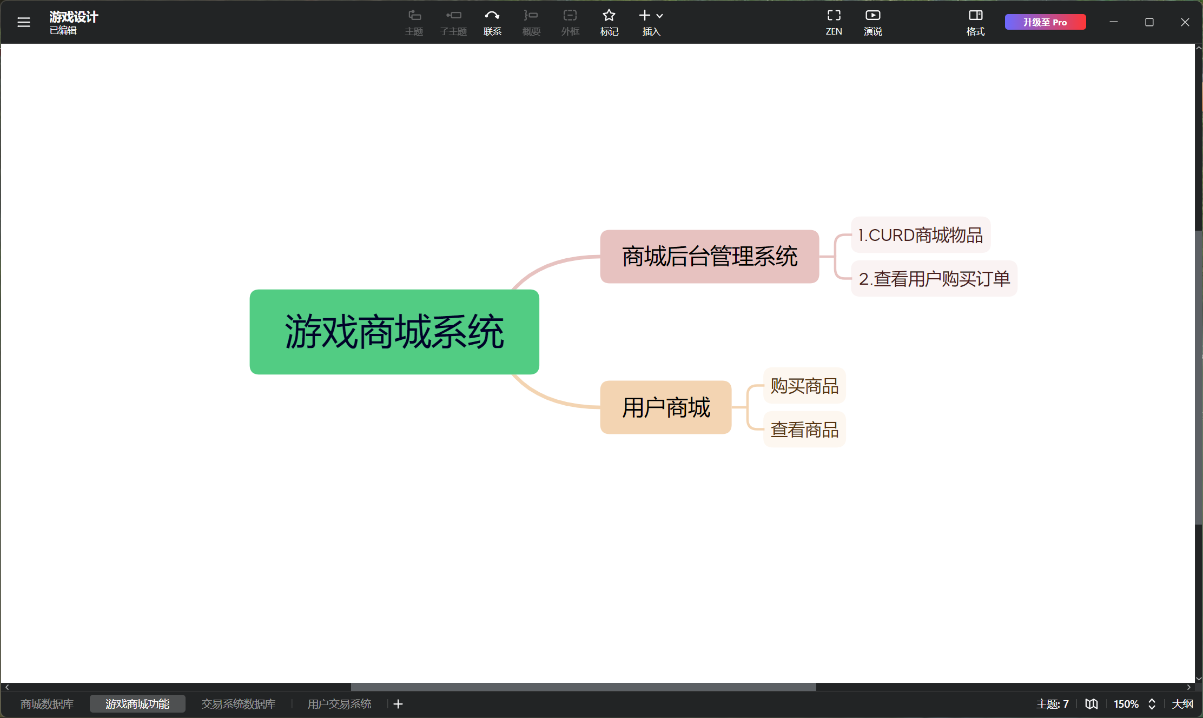

1. 游戏管理不需要持久化存储，不设表
2. 背包管理，背包表，存储物品数量，物品种类ID信息，以及外键指向拥有者用户ID
3. 交易系统管理

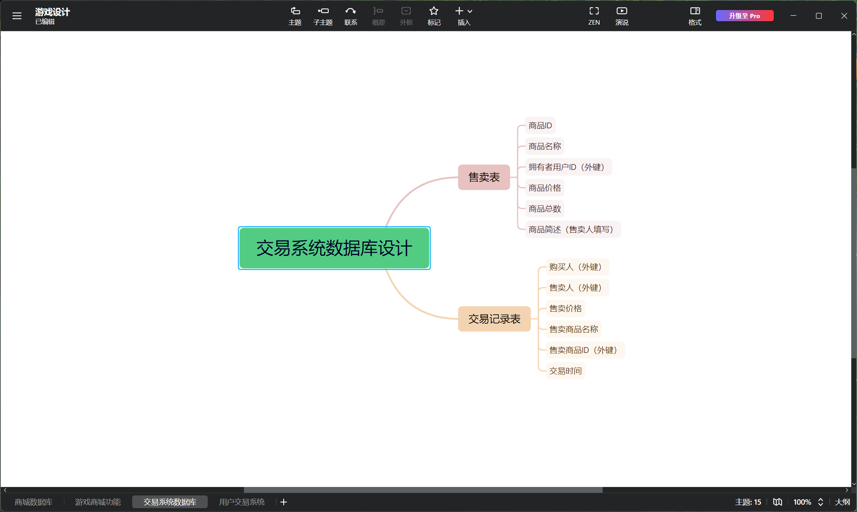

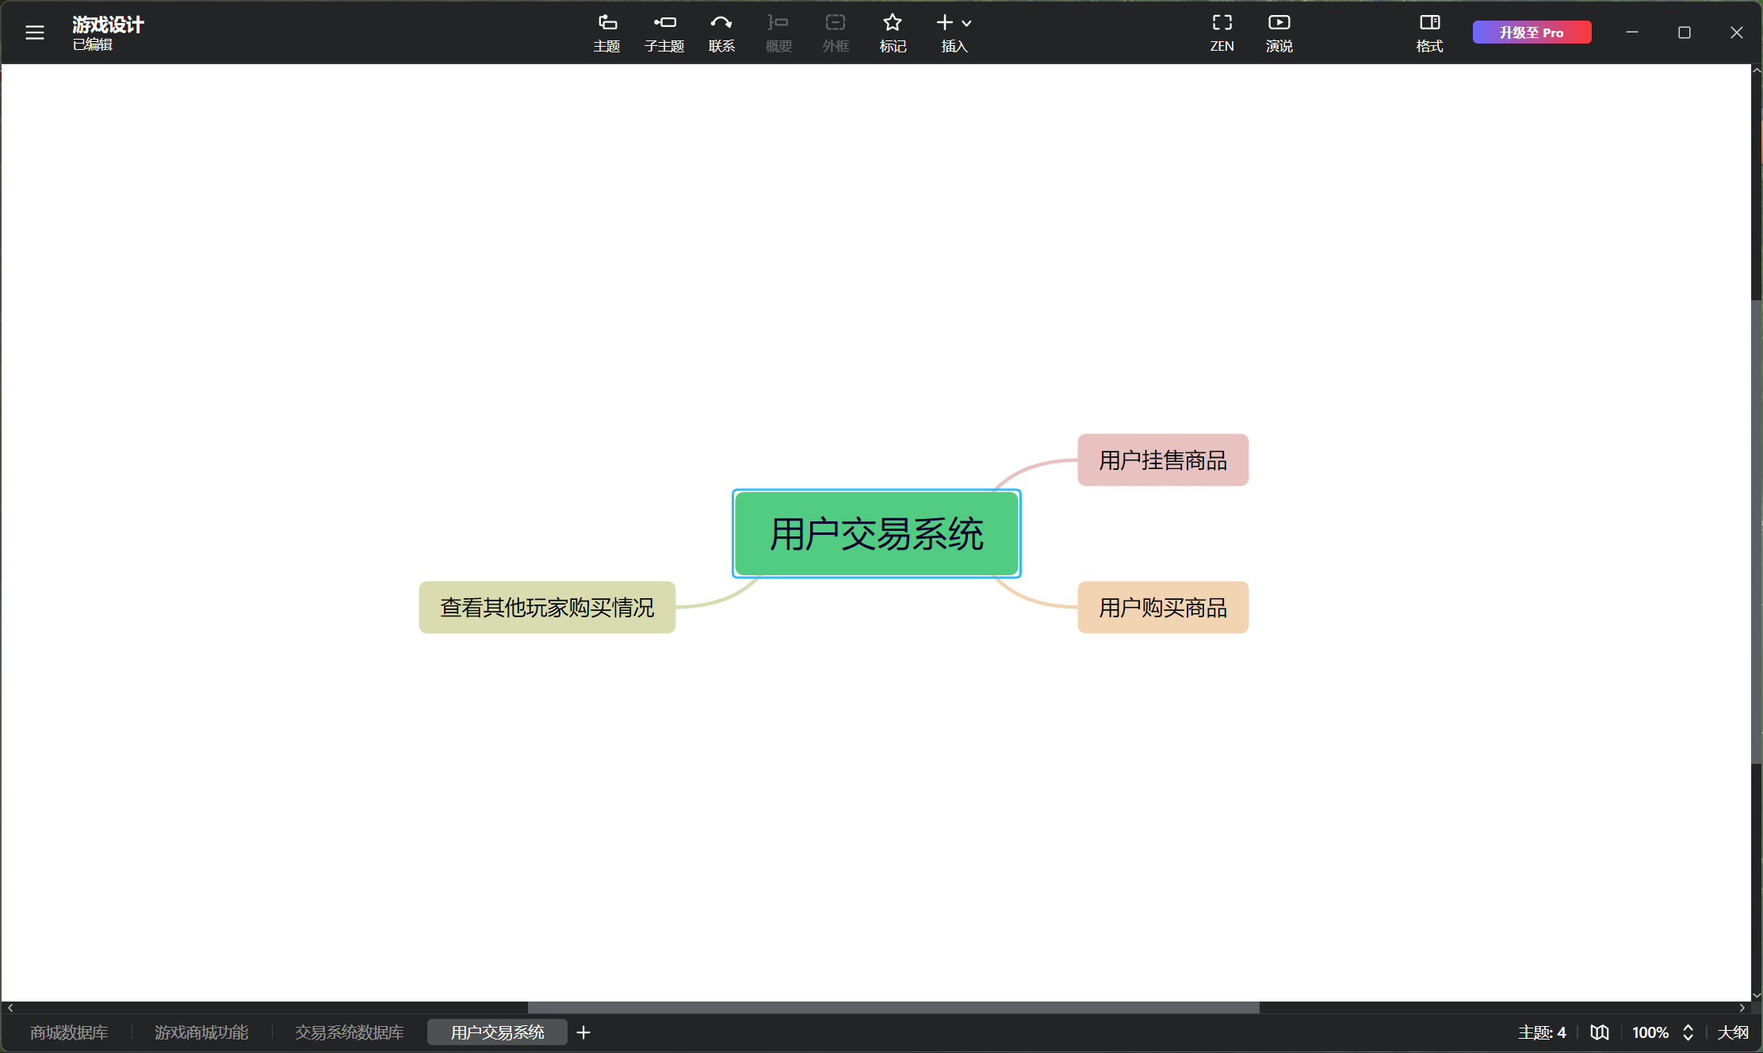

1. 前后端测试环境使用yapi技术，测试主机，对于前后端交互，按照自定义json交互，HTTP协议传输，游戏采用websocket长连接，如下：
2. UI设计模型：

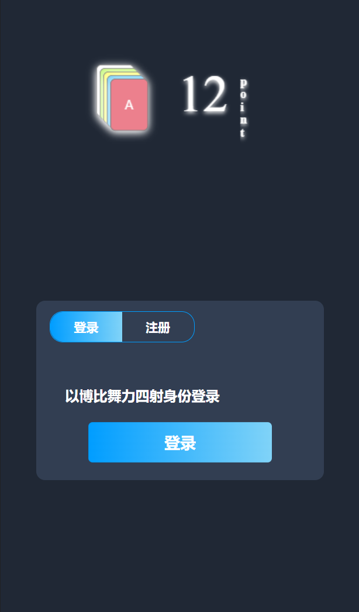

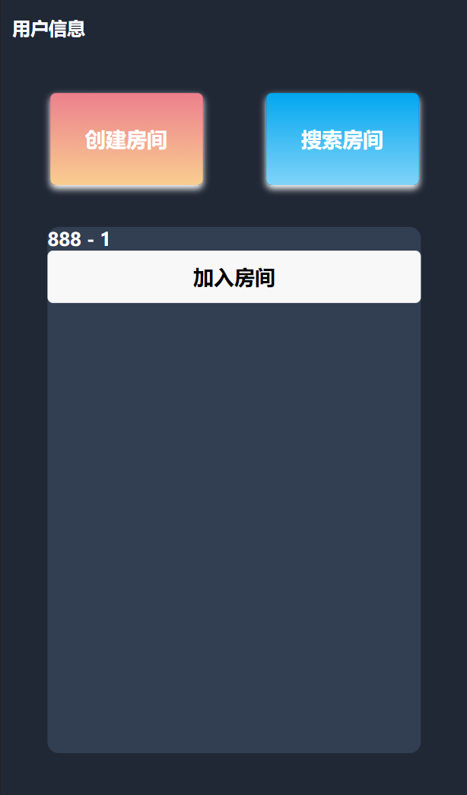

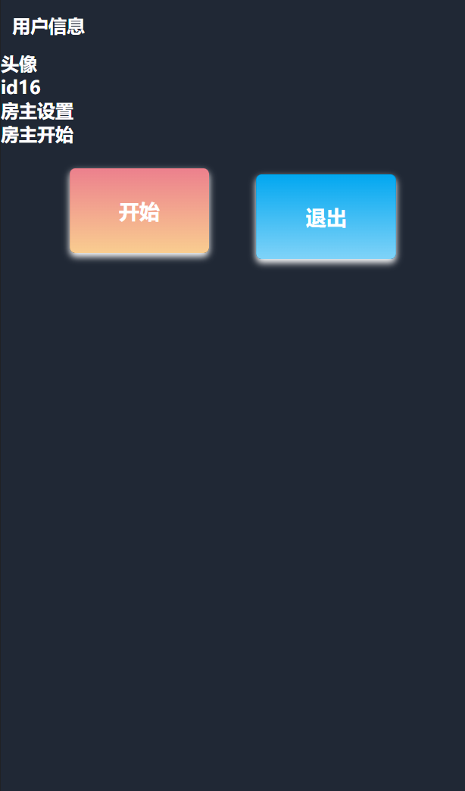

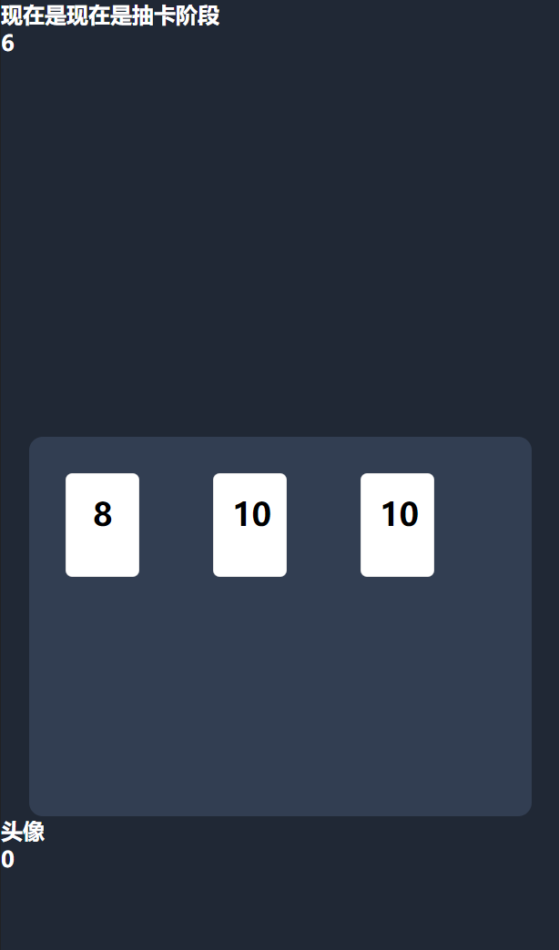

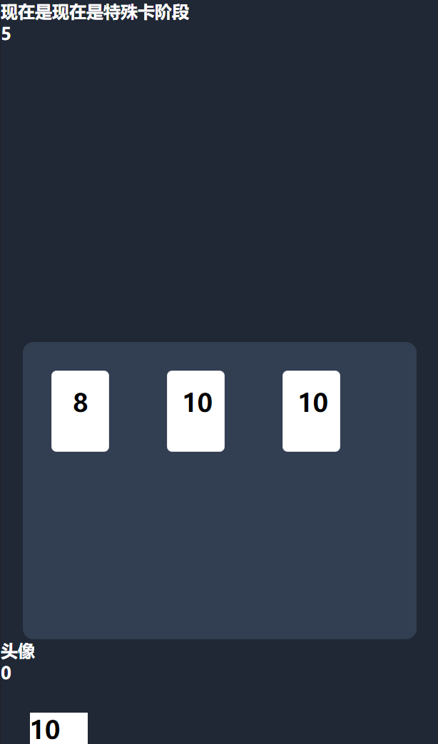

1. 系统测试：

多次进行单元及集成测试，保证系统运行，出现bug及时修复

1. 文档资料：
2. 用户后台管理使用方法
3. 商城后台管理使用方法
4. 系统运行与维护：

系统出现BUG进行改正性维护，对客户需求的增加添加完善性维护